Памятка для детей
Восемь основных правил безопасного поведения на дороге для пешеходов:

1. Никогда не выбегайте на дорогу перед приближающимся автомобилем. Водитель не может остановить машину сразу.
2. Выходите на проезжую часть, только убедившись в отсутствии приближающегося транспорта и слева, и справа.
3. Очень опасен выход из-за стоящих у тротуара автомашин – они закрывают Вам обзор дороги. Сначала нужно выглянуть на дорогу и оценить обстановку на ней и только убедившись в безопасности переходите ее.
4. При выходе из автобуса или троллейбуса не выбегайте из-за него на дорогу. Подождите, пока он отъедет и только потом, убедившись в отсутствии машин, переходите дорогу.
5. При выходе из трамвая пройдите на тротуар, дойдите до ближайшего пешеходного перехода и перейдите проезжую часть.
6. Не выбегайте на дорогу вне зоны пешеходного перехода – в этом месте водитель не ожидает пешеходов и не сможет мгновенно остановить автомобиль.
7. Нельзя выезжать на проезжую часть на скейтах и роликовых коньках.
8. Опасно играть в мяч и другие игры рядом с проезжей частью. Лучше это делать во дворе или на детской площадке.

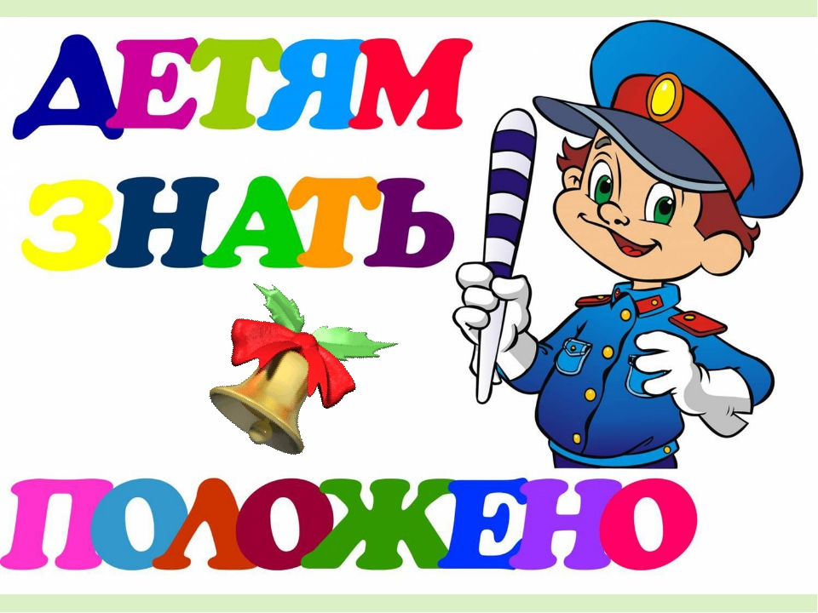

Памятка для родителей по обучению детей Правилам дорожного движения.
1. Внимательно изучите памятку для школьника. Она поможет вам научить ребёнка правильно вести себя на дороге.
2. Всегда сами соблюдайте требования Правил дорожного движения. Ребёнок будет поступать только так, как поступаете вы.
3. Необходимо учить детей не только соблюдать Правила движения, но и с самого раннего возраста учить их наблюдать и ориентироваться. Нужно учитывать, что основной способ формирования навыков поведения — наблюдение, подражание взрослым, прежде всего родителям. Многие родители, не понимая этого, личным примером обучают детей неправильному поведению.
4. Находясь с ребёнком на проезжей части, не спешите, переходите дорогу размеренным шагом. Иначе вы научите спешить там, где надо наблюдать и обеспечить безопасность.
5. Не посылайте ребёнка переходить или перебегать дорогу впереди вас — этим вы обучаете его идти через дорогу, не глядя по сторонам. Маленького ребёнка надо крепко держать за руку, быть готовым удержать при попытке вырваться — это типичная причина несчастных случаев.
6. Учите ребёнка смотреть. У ребёнка должен быть выработан твёрдый навык: прежде чем сделать первый шаг с тротуара, он поворачивает голову и осматривает дорогу во всех направлениях. Это должно быть доведено до автоматизма.
7. Учите ребёнка замечать машину. Иногда ребёнок не замечает машину или мотоцикл издалека. Научите его всматриваться вдаль.
8. Учите ребёнка оценивать скорость и направление будущего движения машины. Научите ребёнка определять, какая машина едет прямо, а какая готовится к повороту.
9. Твёрдо усвойте сами и научите ребёнка, что входить в любой вид транспорта и выходить из него можно только тогда, когда он стоит. Объясните ребёнку, почему нельзя прыгать на ходу.

